

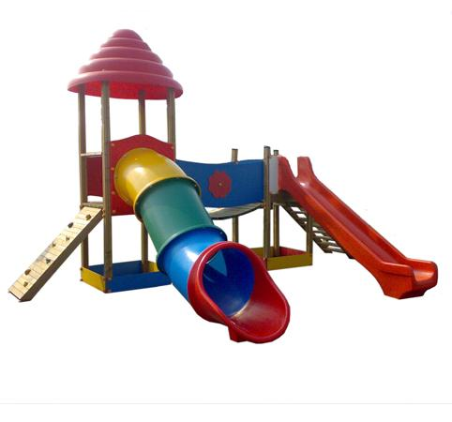

Descrizione:

Castello classico, composto da: 1 scala a gradini con

corrimano, 1 arrampicata scalatore, 1 ponte

traballante, 1 torretta alta coperta con tetto, piano di

calpestio e pannelli di contenimento in HPL, 1 scivolo

in vetroresina con protezioni, 1 tunnel/scivolo in

polipropilene con protezioni (composto da 4 moduli in

polipropilene uniti fra loro mediante viti esterne

protette da tappi in pvc, le giunzioni interne sono

completamente arrotondate per garantire la sicurezza

del bambino). Eta' d'uso suggerita: dai 3 ai 16 anni.

Tutti i nostri legni sono realizzati in pino nordico con

impregnazione ecologica a pressione che permette

una protezione ottimale e duratura del legno

all'esterno. Tutte le viti di fissaggio sono protette da

tappi in PVC a forma di fiorellino.

Area d'ingombro: 436x656 cm

Area di sicurezza: 59,5 mq

Altezza pedana scivolo: 120 cm

Note: Tutte le attrezzature richiedono una manutenzione

continua e costante. E' necessario fare riferimento a

delle norme tecniche che costituiscono strumento di

garanzia e di sicurezza:•EN 1176 - attrezzatura per

aree da gioco•EN 1177 – rivestimenti di superfici di

aree da gioco•UNI 11123:2004 – progettazione dei

parchi e aree da gioco all’apertoI colori delle

attrezzature rappresentati nelle immagini sono da

considerarsi puramente indicativi.

Categoria: Castelli complessi per parchi

Codice: EP0204X

